110年1月26日餐點
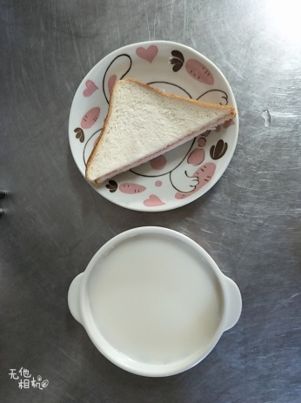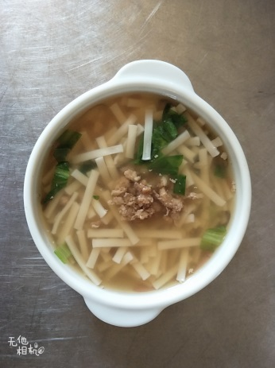
早餐(奶酥吐司、牛奶) 下午點心(陽春麵)
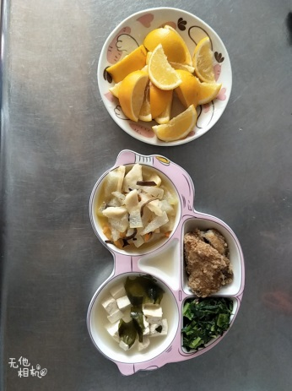
午餐(酥炸鱈魚、黃瓜燴海鮮、炒青菜、豆腐味噌湯、水果)

